Rozsvícení stromečku
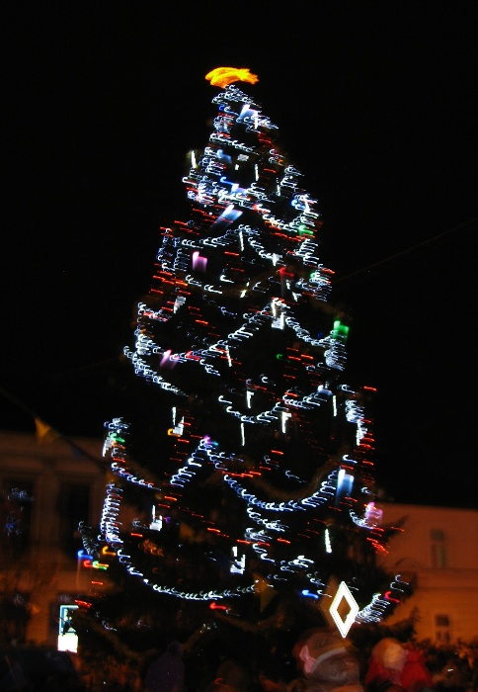
30.listopadu 2025 v 15:00 se sešli obyvatelé z Merklína a i jiných obcí na rozsvícení stromečku. Skoro všichni se tam koukli na výrobky ze školy ZŠ Merklín a některé si i koupili. Děti se koulovaly mezitím, co rodiče pijí kávu nebo čaj. Potom tam zpíval pěvecký sbor Skřivánek Vánoční písně. Potom tam byl pán s paní a ten pán hrál na kytaru a ta paní na housle, když dozpívali, tak se rozsvítil strom.
Tato fotka od autora Neznámý autor s licencí CC BY-SA-NC
Filip Miczka,1.12. 2025

